Муниципальное общеобразовательное учреждение
«Средняя общеобразовательная школа № 3
города Зеленокумска»

Урок на тему:

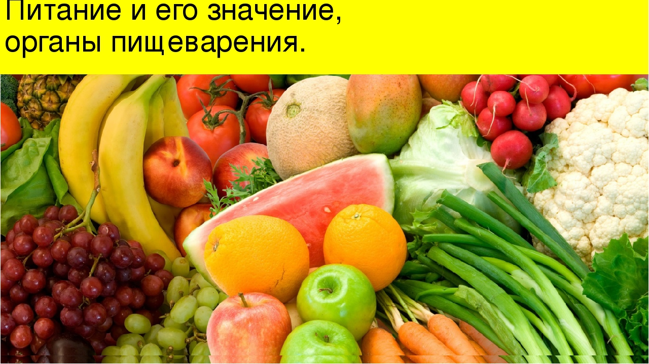

Разработала: С.В.Шестакова,
учитель начальных классов
МОУ «СОШ № 3 г.Зеленокумска»

г. Зеленокумск,2022
Питание и органы пищеварения.

Цели:
- сформировать представление о компонентах пищи и их значении для здоровья человека;
- сформировать знания о составе пищеварительной системы, о механизме обработки пищи;
-развивать воображение, фантазию;
-воспитывать разумное отношение к правильному питанию,чистоплотность, прививать гигиенические навыки.
Ход урока.
1.Организационный момент.
Сегодня мы продолжаем "путешествие" по нашему организму.
Сопровождать нас будет удивительный доктор-Здоровая Пища.
2.Сообщение темы и постановка целей урока.
-Зачем человек ест?(Для роста,движения,работы.)
-Какие органы помогают человеку, чтобы он мог питаться?
ЗАГАДКИ:
1..Отворю я хлевец,
Выпущу тадо белых овец.
Когда мы едим-они работают,
Когда не едим-они отдыхают,
Не будем их чистить-они заболят. (Зубы)
2.Яма с красными краями,
Неподвижно в этой яме
В два ряда над рядом ряд
Колья белые стоят. (Рот.)
3.Если б не было его,
Не сказал бы ничего,
Всегда во рту,
А не проглотишь.
Всегда он в работе,
Когда мы говорим,
А отдыхает,
Когда мы молчим. (Язык.)
Учитель: Как вы думаете, о чём сегодня пойдёт разговор? (Об органах пищеварения)
Тема урока:"Органы пищеварения."
Какое значение в жизни человека имеет питание?Долго ли человек и другие живые организмы могут обходиться без пищи? (Человек около 30 дней,змеи-несколько месяцев.) Любое движение нуждается в топливе. Автомобилям нужен бензин. Растениям нужны почва и солнечный свет. Для нас топливом является еда. Двигаться в нашем случае - означает быть живым человеком. Мы нуждаемся в постоянном питании, так как всё время расходуем нашу энергию.
-Что ещё необходимо человеку и животным для жизни?(Воздух, для того чтобы жить, человек должен дышать.)
3.Проверка домашнего задания.
-Какие органы составляют систему дыхания? Покажите их на плакате. Расскажите о работе органов дыхания.
-Почему дышать нужно через нос?
-Как беречь органы дыхания?
-Что такое никотин?(Яд.)
-Где он содержится? Почему это вещество так назвали?(В табаке обнаружено сильнодействующее вещество, которое назвали в честь открывателя Ж.Нико.)
-Как выводится никотин из организм?(Никак.)
4.Изучение нового материала.
Вступительная беседа по вопросам:
-Какой должен быть состав пищи?
-Расскажите, что вы ели на обед?
-На какие две группы можно разделить эти продукты? (Животного и растительного происхождения.)
-Укажите стрелкой ,какие продукты -растительного происхождения, а какие - животного?

Животного- хлеб Растительного -
колбаса
молоко
сахар
яйцо
лук
слива
говядина
соль
-Для чего нужно питаться?
Работа по учебнику.
Беседа по вопросам:
-С пищей человек получает необходимые организму питательные вещества. Какие же это вещества?
-Во всех продуктах питания есть определённые группы веществ: белки, жиры, углеводы, минеральные соли, витамины. Соли кальция и фосфора входят в состав костей, железо- в состав крови.
Выступление заранее подготовленных детей с сообщениями о витаминах.
Каждой клеточке организма необходимы витамины . Величиной они с просяное зернышко, а значение их огромно. Об этом мы узнаем,послушав сообщения"Витамины."Витамин А содержится в таких продуктах,как капуста,морковь, мясо,сливочное масло,яйца,молоко.Он способствует улучшению зрения и здоровью кожи. В мясе,хлебе,сыре,горохе содержится витамин В, он способ- ствует сохранению энергии и здоровью кожи. Яблоки,апельсины,лимоны,груши,капуста и горох обеспечива ют нас клетчаткой. Они также содержат витамин С,который помогает нам быстро восстановить сиы после болезни и травм. Витамин Д содержится в рыбе,яйцах,сливочном масле. Он помогает нам расти должным образом. Витамин Е мы получаем из таких продуктов,как растительное масло,мясо,орехи,яйца,кукуруза. Он укрепляет клетки организма. В растительном масле,мясе,капусте,зелени и помидорах содержится витамин К.Если мы поранимся,с его помощью быстро восстанавлиается кровотечение.
Практическая работа
В продукте питания обычно преобладает одно какое-либо вещество:жиры,белки или углеводы.Таким образом можно разделить все прдукты.Проделаем это коллективно(с опорой на иллюстрацию в учебнике.)
ЖИРЫ БЕЛКИ УГЛЕВОДЫ
растительное мясо хлеб
масло рыба морковь
сливочное яйцо картофель
масло молоко яблоко
торт творог геркулес
сметана апельсин

ВЫВОД: все продукты по питательному веществу, которое составляет его основу, можно разделить на три основные группы: белки,жиры и углеводы.
-Зачем они нам нужны?
БЕЛОК--строительный материал для клеток..
Нужно чтобы вы росли,развивались,чтобы были работоспособными,не поддавались болезням,могли им сопротивляться.
Чтобы вырасти ты мог,
В пище должен быть белок.
Он в яйце, конечно,есть,
В твороге его не счесть.
В молоке и в мясе тоже
Есть он и тебе поможет.
УГЛЕВОДЫ --топливо для клеток,как бензин для машины,основной источник энергии для подвижных игр,бега,физической и умственной работы.
Фрукты,овощи и крупы-
Удивительная группа-
Нам в тепло и в непогоду
Поставляют углеводы,
Нам клетчатку посылают,
Витамины добавляют
И энергией питают.
ЖИРЫ--продовольственные и топливные склады(склад еды,топлива,одежды),прежде всего,строительный материал для мозга и нервной системы.
Жир,что в пище мы едим,
Очень нам необходим:
Сохранит температуру,
Повлияет на фигуру,
Защитит от холодов,
Шубой нам служить готов.

-Ребёнок должен получать 80 г белка в день. Если белка недостаточно, то развивается малокровие, происходит задержка роста, наблюдается слабая сопротивляемость инфекциям.
-Расскажите о своём любимом блюде. Чем онополезно?
-Может ли человек питаться однообразно?
-Питание должно быть разнообразным. Такое питание называется сбалансированным
Какой вывод можно сделать?
Чтобы быть здоровым, надо питаться разнообразно, есть больше овощей, фруктов, кисломолочных продуктов!
Полноценная еда
Хороша для нас всегда.
Фрукты, овощи всегда-
Вот отличная еда.
Будет разная еда-
Бодрым буду я всегда.
-Трагической была судьба экспедиции знаменитого русского путешественника Георгия Седова, отправившегося в Арктику .В течение длительного времени участники экспедиции питались солониной,консервами, сухарями.сахаром.Они совсем не употребляли овощей, фруктов,молока. Через некоторое время люди заболелипоявилась сильная слабость. зубы стали выпадать,пропал аппетит.Многие участники экспедиции,в том числе и её руководитель Георгий Седов,погибли от авитаминоза. Те участники,которым удалось вернуться,как только начали питаться свежим мясом,овощами,фруктами,быстро поправились.
Самостоятельная работа по тетради №2.
6.Физкультминутка.
На партах у детей предметные картинки, на которых изображены: хлеб,картофель,геркулес,гречка,мясо,яйцо,молоко,творог,рыба, растительное масло,торт,сливочное масло,сметана,шоколадные конфеты,морковь,яблоко,шиповник,апельсин.
-Разделите предметные картинки на группы.По какому признаку и на какие группы можно разделить эти продукты.
В первую группу входят продукты растительного происхождения: хлеб,картофель,геркулес,гречка,растительное масло,шоколад,морковь, яблоко,шиповник,апельсин.
Во вторую группу входят продукты животного происхождения: мясо,яйцо,творог,молоко,рыба,сливочное масло,сметана.
В третью группу ваходят продукты смешанного типа:торт, шоколадные конфеты.
-Какие продукты ели ещё наши предки?(Хлеб,картофель,мясо, яйца.молоко,рыба,морковь,яблоко,геркулес.гречка.)
КАК ПИТАЛИСЬ НАШИ ПРЕДКИ?
Работа по учебнику:чтение статьи.Вопросы.
-Простые люди питались умеренно, более здоровой и полезной пищей, чем богатые.
Рос сперва на воле в поле,
Летом цвёл и колосился,
А когда обмолотился,
Он в зерно вдруг превратился.
Из зерна-в муку и тесто,
В магазине занял место.
Вырос он под синим небом,
А пришёл на стол он.....(хлебом).
-Что ещё можно приготовить из муки? Какие пословицы о хлебе вы знаете?
Хлебушко-пирогу дедушка.
Без печки холодно,без хлеба голодно.
Не в пору и обед,коли хлеба нет.
Покуда есть хлеб и вода,всё не беда.
-Хлебу не менее 15 тысяч лет и "изобрели" его египтяне.Хлеб- очень полезный продукт,недаром его всегда ставили на Руси в центр стола и считали главным блюдом.
7.Повторение и закрепление пройденного.
Чтоб здоровым,сильным быть,
Надо овощи любить
Всем, без исключения,
В этом нет сомнения.
Согласны вы с таким высказыванием?
Игра "Объяснялки".
Угадайте, о чём идёт речь?
1).Так зовут куклу- маленького мальчика и это растение.
2).Греки вручали олимпийцам венок, сплетённый из неё.
3).У неё едят и вершки и корешки.
(о петрушке).
1).Этот овощ за свою жизнь три раза имя меняет.(Лук-чернушка, севок, репка).
2).С перьями, а не птица, в чешуе, а не рыба.
3).Каким овощем был сказочный Чиполлино?
(о луке).
1).Этот овощ давали поклевать петухам перед петушиным боем, чтобы дрались задорнее.
2).Им кормили рабов в Древнем Египте и воинов в дальних походах.
3).Этот овощ врачи советуют есть, чтобы не заболеть гриппом.
(о чесноке).
1).Мангольд- это её родственница, у неё едят листья, а у этого овоща-плод.
2).Когда раньше не было румян, розовый цвет щекам можно было придать,натерев их этим овощем,разрезанным пополам.
3).Этот овощ делает чай сладким.
(о свекле).
1).Плод этого растения может быть ведром, бутылью, барабаном и бочкой для засола огурцов.
2).Крупнее этих плодов нет на свете, бывают они до 100 кг весом.
3).Из неё волшебница сделала карету для Золушки.
(о тыкве).
1).Это растение прибыло к нам из Южной Америки.Индейцы называли его "ахи" и использовали вместо соли.
2).Бывает чёрный , бывает красный- горше полыни, острее ножа.
3).Для украшения стола плоды этого овоща - жёлтого, зелёного, красного цвета - хозяйки нарезают кольцами.
( о перце)
Это интересно!
Средний человек съедает за свою жизнь примерно 50 тонн пищи и выпивает 42000 литров жидкости
.8.Итог урока.
Сегодня мы ответили на многие вопросы по организации правильного питания.А какие правила поведения за столом во время еды
вы знаете?
Правила хорошего тона.
-Никогда не набивайте пищей полный рот.Вам некуда торопиться.
-Не глотайте до тех пор, пока всё как следует не прожуёте.
-Когда жуёте, рот должен быть закрыт.С открытым ртом Вы будете чавкать.
-Не разговаривайте, когда жуёте.Можно начать говорить , если во рту уже ничего нет.
-Пока вы полностью не проглотили, не кладите в рот следующий кусок.
-Пейте только тогда, когда во рту уже нет пищи.Не старайтесь с помощью питья проглотить еду, которую плохо прожевали.
-Тогда не будет никогда ни отрыжки, ни боли в животе от большого количества газов.
9.Домашнее задание.

